Lampiran Logbook
LOGBOOK
PROJECT INDEPENDENT
Tahun Akademik 2025/2026

Nama : Muhammad Fahrul Rozi
NIM : 221420115
Program Studi : Teknik Informatika
Nomor HP : 081377844445
Dosen Pembimbing : Nurul Adha Oktarini Saputri, M.Kom.
Lokasi Pelaksanaan : Dinas Pariwisata Palembang
Waktu Pelaksanaan : 06 Oktober 2025 – 20 Januari 2025

No. | Hari/ Tanggal | Kegiatan | Hal yang Diperoleh | DOKUMENTASI
1. | Senin, 06 Oktober 2025 | Implementasi payment verification untuk konfirmasi pembayaran customer. | Admin dapat memverifikasi pembayaran yang dilakukan customer. | 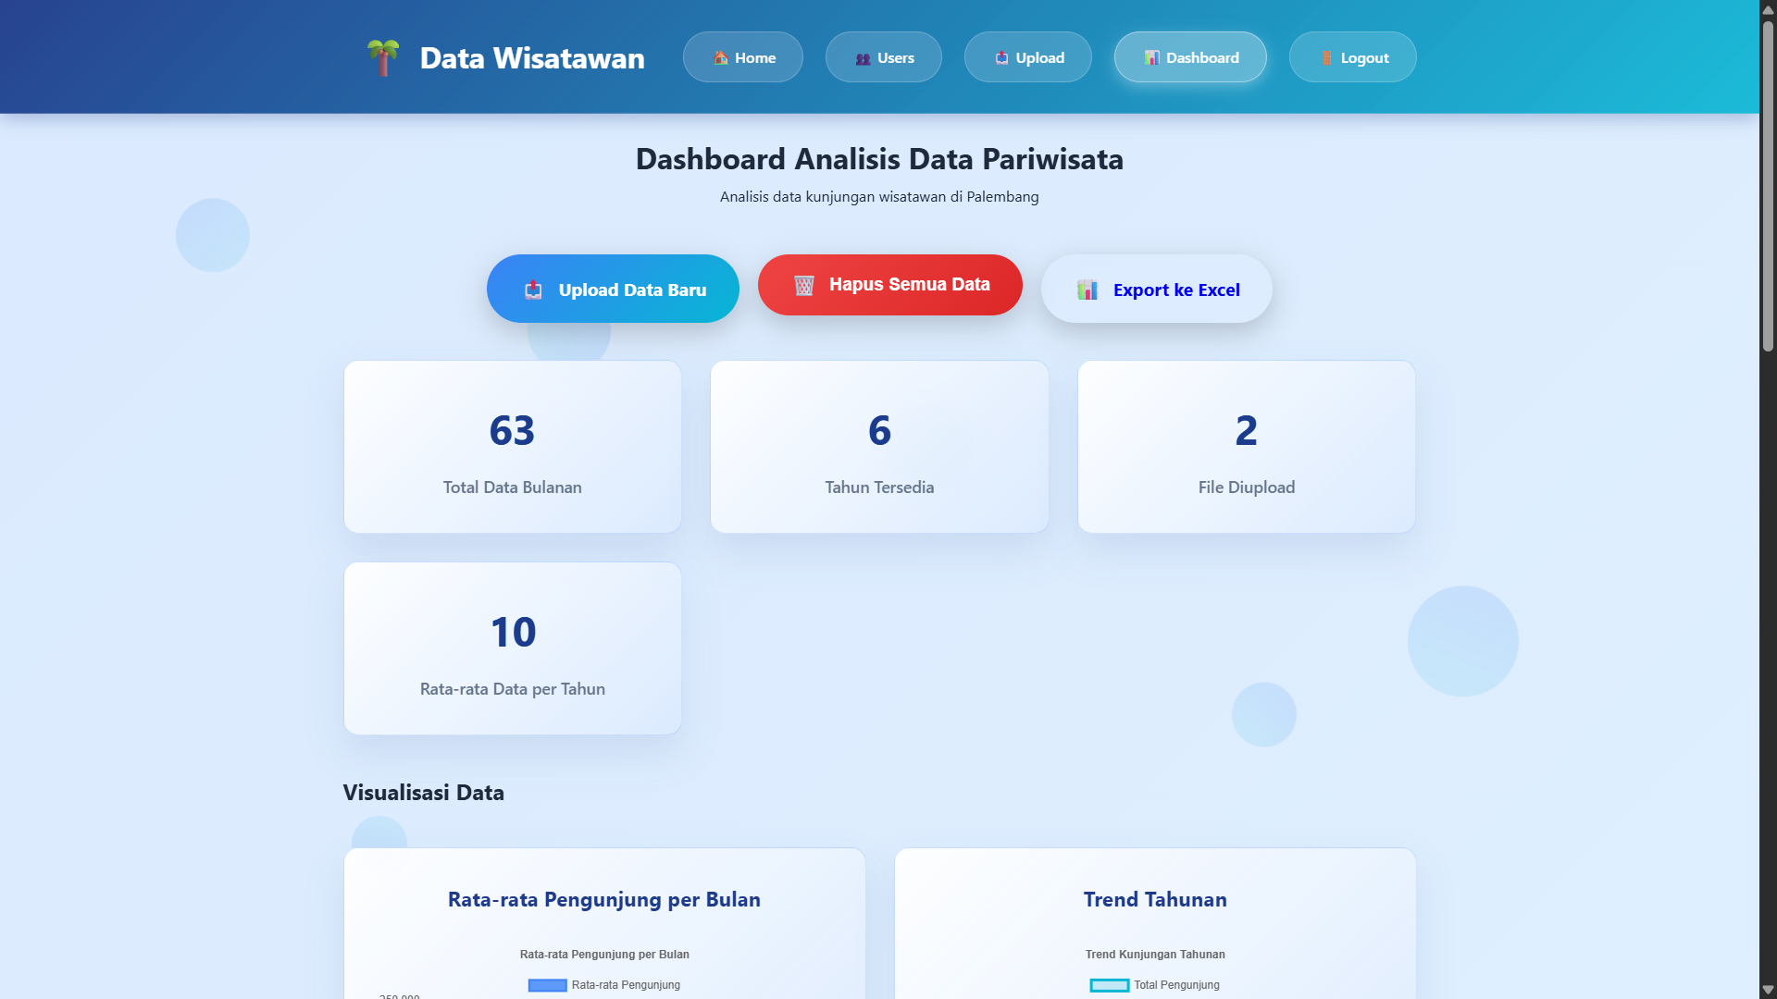
2. | Kamis, 09 Oktober 2025 | Membuat halaman order status untuk customer melihat progress pesanan. | Customer dapat melihat status pesanan mereka secara real-time.

